关于编报2022年预算及2022-2024年

新增资产配置规划的通知

各处、科室：

现将预算填报说明发放给你们，请各科室根据以下要求认真填报。

1. 编报范围：

凡使用医院事业经费及财政拨款开支的预算事项，均应纳入预算编报范围。财政拨款开支预算事前已由设备处通知相关科室编报人员，请按照具体要求编报。

（一）2022年预算编报范围：

1、各科室2022年的设备购置及维保项目、房屋设施修缮项目、基建项目；

2、其他支出预算（各职能部门对应支出预算）；

3、临床科室的工作量预算。

（二）2022-2024年新增资产配置规划编报范围：

各科室单价100万元以上（含100万元）的专用设备（不含服务、软件）和单价50万元以上（含50万元）的通用设备购置项目（不含服务、软件）。

1. 编报原则：

科室预算要与医院发展战略和学科建设方向一致，贯彻落实过“紧日子”的工作要求，本着“厉行节约、反对浪费、科学规范”的原则做好预算工作，充分重视预算的编报、执行和管理，按照“谁支出、谁负责”的原则，科室负责人要持续强化责任意识，合理申请预算，预算管理情况将与年终奖惩、处室绩效等挂钩。

各科室填报预算时，建议不申报非紧急、非必要的新建、购置、修缮等项目。

要求项目分轻重缓急，统筹考虑，列明顺序填报。

1. 编报要求：

（一）设备购置及维保预算

1、单价在5万元以上（含5万元）的设备购置必须从发展方向、经济效益、社会效益等方面进行论证；单价在5万元以下的设备要填写购置理由。

2、单价100万元以上（含100万元）的专用设备（不含服务、软件）和单价50万元以上（含50万元）的通用设备（不含服务、软件），必须填写购置必要性，即论证意见（要求科室3名专家签字，必须含科室主任签字）、主要规格参数、预期使用频率和现有设备存量及使用情况，不能出现空项，设备购置的必要性填报要求简明扼要、重点突出，按照财政预算填报系统要求字数需控制在300-500字之间，否则无法上报。

3、总价100万元以上（含100万元）的设备购置及维修项目，必须填写政府采购品目和编码等政府采购相关信息。（详见附件1、2）

4、设备预算须标注属“新增项目”、“更新项目”、“首次购置”，如属设备“更新项目”，旧设备的报废申请表复印件要作为申请项目附件，一并交到设备处。

5、设备预算须标注项目类别（如：专用设备、通用设备、家具、维修保修服务等）。填写时如不清楚设备分类，请联系设备处，联系人：赵彬，联系电话：8373。

6、各科室设备项目购置及维保预算须通过设备处UI门户网站中《固定资产预算》填报，2022年所有设备购置及维保预算填报成功后根据提示打印纸质版（包括2020年已填报的2022年单价100万元以上的专用设备和单价50万以上的通用设备）。请各科室在规定时间内将纸质设备项目购置及维保计划，科室联系人、负责人及主管院长签字后，交到设备处。其中，单价100万元以上（含100万元）的专用设备（不含服务、软件）和单价50万元以上（含50万元）的通用设备（不含服务、软件），其购置必要性（论证意见）纸质版须经科室三名副高及以上专家签字（必须含科室主任）。设备处联系人：王得水，联系电话：8371/13070174099。

注：设备处UI门户网站访问方法：院内网电脑双击桌面IE浏览器，在地址栏输入网址16.22.25.244后回车进入，通过“固定资产预算”栏目进入填写，可添加多个申报项目后一并提交，提交后“打印”即可（请选择横版打印）。

7、对于2020年已经填报过2022-2023年单价100万元以上（含100万元）的专用设备和单价50万元以上（含50万元）的通用设备，本次填报时需在系统中对2022和2023年已填报内容根据实际需求进行核实和修改，切勿重复填报。纳入财政项目库的设备预算须按本通知要求及申报书内容填报，设备名称后须加括号标注财政项目名称。设备处已将财政项目库明细发送相关科室预算编报人员，此部分内容不允许擅自修改，确因特殊情况需修改的，请与设备处、财务处沟通。

（二）其他各类预算

1、各科室房屋修缮项目预算，须填写“2022年修缮项目预算表”（见附件），经科室联系人、负责人及主管院长签字后交总务处汇总。联系人：闫娜，联系电话：8986。

2、基建项目预算由基建处汇总上报。

3、其它支出预算如宣传费、培训费等由相关职能部门根据各自职责范围汇总，经科室负责人及主管院长签字后交财务处。

4、临床科室工作量预算由各临床科室根据科室发展规划、实际情况及财务处下发的历年工作量统计数据编报，经科室负责人签字后交财务处。

为了保证年度预算有序执行，预算一经批准，除非紧急不可预测情况和已批项目预算不足情况，全年不得追加预算。

四、以前年度预算:

2021年以前（含2021年）预算如今年未完成，不再结转至2022年，如还需执行，须在重新申报2022年预算。

五、填报时间：

预算上报截止时间为2021年6月25日。临床科室工作量预算上报会单独安排。

财务处将于下周组织专题培训，时间地点另行通知，请各科室预算员参加。

附件1、2：政府采购品目表（无纸质版，电子版见我院官网）

中国医学科学院肿瘤医院

二零二一年六月十一日

注：此通知可以从我院网站专业版首页的下载专区上直接下载。

设备购置及维修预算填报操作指南

目前，设备购置及维修预算在设备处UI门户网站中《固定资产预算》填报，按照上级要求，新增资产配置预算需填报三年规划，下面将简要介绍此部分预算编报的相关流程。

一、三年填报范围不同。

1、2022年范围：所有设备购置及维修预算；

2、2023-2024年范围：单价100万元以上（含100万元）的专用设备和单价50万元以上（含50万元）的通用设备预算。

二、三年系统操作流程不同。

1、2022-2023年预算：2020年已在系统中填报“单价100万元以上（含100万元）的专用设备和单价50万元以上（含50万元）的通用设备预算”，本次需对已填报的预算内容进行核实和修改。同时，2022年需补报不在上述金额范围的设备购置和维修预算；

2、2024年预算：需在系统中填报“单价100万元以上（含100万元）的专用设备和单价50万元以上（含50万元）的通用设备预算”。

三、具体操作步骤如下：

1、2022年预算填报：

范围：所有设备购置及维修预算。

（1）对2020年填报过的2022年单价100万元以上（含100万元）的专用设备和单价50万元以上（含50万元）的通用设备的预算，需按以下步骤进行核实或修改：

在设备处UI门户网站预算填报系统“固定资产预算”专栏，日期修改为“2020-01-01到2020-12-31”，点击“查询预算单”，可对已填报的2022年预算进行查询和修改，修改完毕后点击“提交更新”。

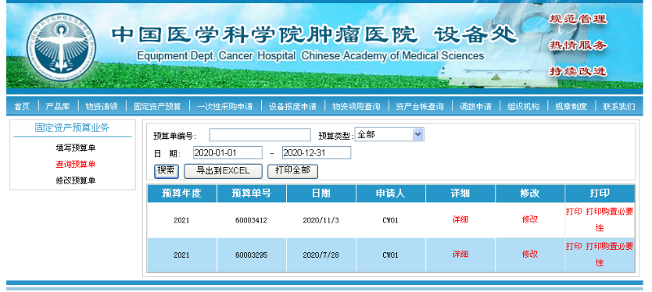

点击此处可进行修改

（2）对于2020年未填报部分，点击“填写预算单”按要求填报预算。

2、2023年预算填报：

范围：单价100万元以上（含100万元）的专用设备和单价50万元以上（含50万元）的通用设备购置预算。

由于2020年已经填报过2023年单价100万元以上（含100万元）的专用设备和单价50万元以上（含50万元）的通用设备，此部分预算需按以下步骤进行核实或修改：

在预算填报系统“固定资产预算”专栏，日期修改为“2020-01-01到2020-12-31”，点击“查询预算单”，可对已填报的2023年预算进行查询和修改。如需增加，点击“填写预算单”填报预算。

3、2024年预算填报：

范围：单价100万元以上（含100万元）的专用设备和单价50万元以上（含50万元）的通用设备购置预算。

在预算填报系统“固定资产预算”专栏，点击“填写预算单”填报预算。